**Практическая работа №3**

**Параметрическое трехмерное моделирование в системе Fusion 360**

**Ход выполнения работы:**

1. Выполнить анализ входных данных задачи;

2. Создать необходимые эскизы.

3. Выполнить построение трехмерной модели.

**Выполнение работы:**

Построение 1 модели в среде Autodesk Fusion 360:

**1. Построение элемента «Призма – Основание»**

а) На основной *рабочей плоскости XZ (Сверху)* создаем примитив *«Прямоугольник»* с помощи команды **Center Rectangle** (Прямоугольник от центра). Задаем *размерные зависимости*

b) Команду **Fillet** (Сопряжение, Скругление) применяем к соответствующим углам прямоугольника.

c) Завершаем режим построения эскиза нажатием на кнопку **Finish Sketch** (Завершить эскиз).

d) Применяем базовую команду **Extrude** (Выдавливание) к эскизу. **Distance** (Глубина) выдавливания равна 10 мм.

**2. Построение элемента «Призма – Цилиндр»**

a) Применяем режим *«Эскиз»* к верхнему основанию элемента *«Призма– Основание».*

b) Создаем примитив *«Прямоугольник»* с помощи команды **2-Point Rectangle** (Прямоугольник по двум точкам). Задаем размерные *зависимости*.

c) Зависимостью **Midpoint** (Средняя точка) выравниваем сторону прямоугольника относительно основной рабочей точки (начала координат).

d) Создаем примитив *«Дуга»* с помощью команды **Arc** (Арка: центр) с центром в основной рабочей точке.

e) Завершаем режим построения эскиза нажатием на кнопку **Finish Sketch** (Завершить эскиз).

f) Применяем базовую команду **Extrude** (Выдавливание) к эскизу. **Distance** (Глубина) выдавливания равна 15 мм.

**3. Построение элемента «Цилиндр».**

a) Применяем режим *«Эскиз»* к верхнему основанию элемента *«Призма– Цилиндр»* и проецируем на плоскость основную рабочую точку (начало координат).

b) Завершаем режим построения эскиза нажатием на кнопку **Finish Sketch** (Завершить эскиз).

c) Выбираем конструктивную команду **Hole** (Отверстие) с настройками: **Hole Type** (Тип отверстия) − **Simple** (Обычное); **Hole Tap Type** (Тип отверстия под метчик) − **Tapped** (С требованием к резьбе); **Thread Offset** (Смещение Резьбы) − **Offset** (Со смещением); **Size** (Размер) 20 мм; **Designation** (спецификация, размер) − M20×1.5; **Depth** (Глубина) 20 мм; **Thread Depth** (Глубина Резьбы).

d) Выберем конструктивную команду **Chamfer** (Фаска по кромке) с настройками: 1 **Edge** (1 Кромка) − 1.6 mm, 45 градусов; **Type** (Тип) − **Distance and Angele** (Длинна и Угол); **Corner Type** (Тип угла) − **Chamfer** (Фаска).

**4. Создание элемента «Цилиндр – Отверстие».**

a) Применяем режим *«Эскиз»* к верхнему основанию элемента *«Призма – Основание»*.

b) Командой **Point** (Точка) создаем три примитива *«Точка»*.

c) К построенным примитивам применяем *геометрические* и размерные *зависимости.*

d) Завершаем режим построения эскиза нажатием на кнопку **Finish Sketch** (Завершить эскиз).

e) Выбираем конструктивную команду **Hole** (Отверстие) с настройками: **Extents** (Граничное условие) − **All** (Насквозь); **Diameter** (Диаметр) − 9 мм; **Hole Type** (Тип отверстия) − **Simple** (Обычное); **Hole Tap Type** (Тип отверстия под метчик) − **Simple** (Обычное).

**5. Построение элемента «Ребро жесткости 1».**

a) Применяем режим *«Эскиз»* к *основной рабочей плоскости XY (Спереди).*

b) Проецируем на плоскость ребра боковой грани элемента *«Призма– Цилиндр»* с помощью команды **Project** (Проекция).

c) Строим примитив *«Отрезок»* с помощью базовой команды **Line** (Линия).

d) Накладываем *геометрические зависимости* **Horizontal/Vertical** (Горизонтальность/Вертикальность) между концом отрезка и проекцией нижнего ребра; **Coincident** (Совмещение) между концом отрезка и проекцией верхнего ребра.

e) Ставим *размерную* зависимость.

f) Завершаем режим построения эскиза нажатием на кнопку **Finish Sketch** (Завершить эскиз).

j) Выбираем конструкционную команду **Rib** (Ребро жесткости) с настройками: **Profile** (Профиль) − приметив *«Отрезок»*; **Thickness** (Толщина) − 7 мм; **Thickness Direction** (Направление толщины) − **Symmetric** (Симметрично); **Extent Type** (Направление вытяжки) − **To Next** (До следующего).

**6. Построение элемента «Ребро жесткости 2».**

Боковая поверхность элемента «Ребро жесткости 2» прилегает к цилиндрической поверхности элемента *«Призма – Цилиндр»* и доходит до кромки его верхнего основания. Сделаем дополнительные построения из-за специфики пересечения элементов.

a) Применяем режим *«Эскиз»* к верхнему основанию элемента *«Призма – Основание»*.

b) Строем приметив *«Прямоугольник»*. Применяем *геометрическую зависимость* **Coincident** (Совмещение) между соответствующими вершинами примитива *«Прямоугольник»* и нижним основанием элемента *«Призма – Цилиндр»*. Проставляем размерные зависимости.

c) Завершаем режим построения эскиза нажатием на кнопку **Finish Sketch** (Завершить эскиз).

d) Выбираем команду **Offset Plane** (Смещение плоскости) с настройками: **Plane** (Плоскость) − *основная рабочая плоскость XY (Спереди)*; **Extent** (Направление) − **To Object** (До объекта); **Object** (Объект) − вершина примитива *«Прямоугольник*.

e) Применяем режим *«Эскиз»* к построенной дополнительно конструкционной плоскости **Plane 1** (Плоскость 1).

f) Проецируем на плоскость цилиндрическую поверхность элемента *«Призма – Цилиндр»* с помощью команды **Project** (Проекция).

j) Строим примитив *«Отрезок»* с помощью базовой команды **Line** (Линия).

k) Накладываем *геометрические зависимости*: **Horizontal/Vertical** (Горизонтальность/Вертикальность) между концом отрезка и проекцией вершины прямоугольника; **Coincident** (Совмещение) между концом отрезка и проекцией кромки верхнего основания элемента *«Призма – Цилиндр».* Ставим соответствующую *размерную зависимость.*

l) Завершаем режим построения эскиза нажатием на кнопку **Finish Sketch** (Завершить эскиз).

m) Выбираем конструкционную команду **Rib** (Ребро жесткости) с настройками: **Profile** (Профиль) − приметив *«Отрезок»*; **Thickness** (Толщина) − 7 мм; **Thickness Direction** (Направление толщины) − **One Side** (В одну сторону); **Extent Type** (Направление вытяжки) − **To Next** (До следующего).

n) Сохраняем файл с моделью детали.

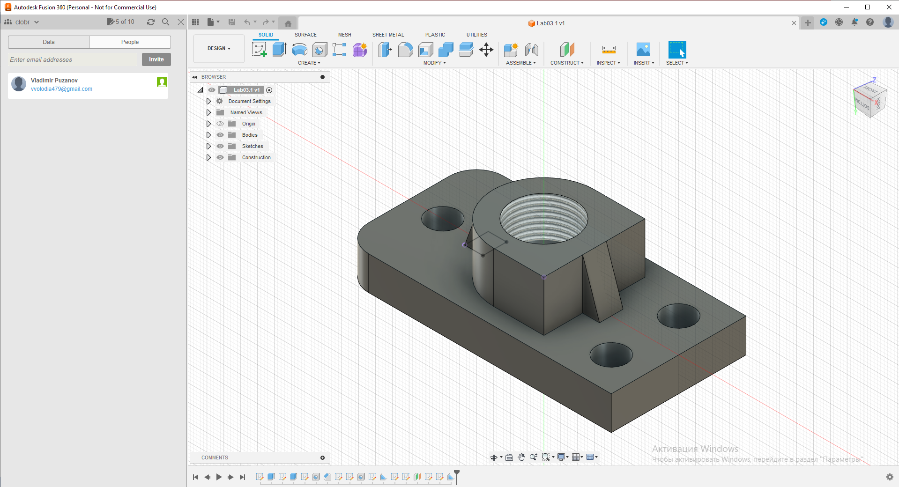

Рис. 1 – результат создания 1 модели

Построение 2 модели в среде Autodesk Fusion 360:

**1. Построение элемента «Тело вращения».**

а) В режиме построения эскиза на основной *рабочей плоскости XZ (Сверху)* командой **Line** (Линия) строим замкнутую ломаную линию с началом в центре координат.

b) Накладываем *геометрические зависимости*:

1. – **Fix|UnFix** (Фиксация);

2. – **Horizontal** (Горизонтальность);

3. – **Vertical** (Вертикальность).

c) Присвоим отрезку, вокруг которого будет производиться вращение контура, значение *«Вспомогательная геометрия».*

d) Ставим *размерные зависимости*. Для простановки размерной зависимости **Diameter Diminution** (Диаметр) необходимо выбрать команду **Sketch Dimension** (Размеры), указать курсором ось (отрезку, вокруг которого будет производиться вращение контура), затем отрезок, к которому требуется проставить размерную зависимость. Далее нажать правую кнопку мыши и вызвать контекстное меню, в котором нужно выбрать команду **Diameter Diminution** (Диаметр), ввести значение размера. После этого размерная зависимость должна отобразиться в виде диаметра.

e) Завершаем режим построения эскиза нажатием на кнопку **Finish Sketch** (Завершить эскиз).

f) Применяем *базовую команду* **Revolve** (Вращение) к построенному эскизу

**2. Построение элемента «Хвостовик»**

a) Применяем режим построения эскиза к торцу элемента *«Тело вращения»*.

b) Строим командой **Center Rectangle** (Прямоугольник от центра) примитив *«Квадрат»* с центром в начале координат.

c) Накладываем *геометрическую зависимость* **Horizontal/Vertical** (Горизонтальность/Вертикальность) между противоположными вершинами квадрата. Проставляем размерную зависимость и выставляем значение 16 мм.

d) Завершаем режим построения эскиза нажатием на кнопку ***Finish Sketch*** (Завершить эскиз).

e) Применяем базовую команду **Extrude** (Выдавливание) к построенному эскизу. **Distance** (Глубина) выдавливания равна 16 мм.

**3. Элемент Лыска**

a) Применяем режим построения эскиза к *основной рабочей плоскость XY (Спереди).*

b) Проецируем на плоскость геометрию элемента *«Тело вращения»* с помощью команды **Project** (Проекция).

c) Командой **2-Point Rectangle** (Прямоугольник по двум точкам) строим два *прямоугольника*. Накладываем *геометрические зависимости*:

1. **Coincident** (Совмещение);

2. **Equal** (Равенство);

3. **Horizontal/Vertical** (Горизонтальность/Вертикальность).

d) Проставляем *размерные зависимости*.

e) Завершаем режим построения эскиза нажатием на кнопку **Finish Sketch** (Завершить эскиз).

f) Применяем базовую команду **Extrude** (Выдавливание) к построенному эскизу с настройками: **Extent Type** (Направление) − **All** (Насквозь).

**4. Построение элемента «Отверстие».**

a) Применяем режим построения эскиза к *основной рабочей плоскость XZ (Сверху).*

b) Командой **Circle** (Окружность) строим приметив *«Окружность»*. Накладываем *геометрическую зависимость* между центром окружности и началом координат. Проставляем *размерные зависимости*.

c) Завершаем режим построения эскиза нажатием на кнопку **Finish Sketch** (Завершить эскиз).

d) Применяем базовую команду **Extrude** (Выдавливание) к построенному эскизу с настройками: **Operation** (Операция) − **Cut** (Вычитание); **Direction** (Направление) − **Symmetric** (Симметрично), **Distance** (Расстояние) − **All** (Насквозь).

**5. Построение элемента «Наружная резьба».**

Выбираем конструкционную команду **Thread** (Резьба) и применяем ее к поверхности элемента *«Тело вращения»* с настройками: **Size** (Размер) − 20 mm.

**6. Построение элемента «Фаска».**

Выберем конструктивную команду **Chamfer** (Фаска по кромке) к кромке торца элемента *«Тело вращения»* с настройками: 1 **Edge** (1 Кромка) − 2.5 mm, 45 градусов; **Type** (Тип) − **Distance and Angele** (Длинна и Угол); **Corner Type** (Тип угла) − **Chamfer** (Фаска).

**7. Построение элемента «Сопряжение 1».**

Выберем конструктивную команду **Fillet** (Сопряжение) к линии перехода между конической поверхностью и цилиндрической поверхностью ∅16.5 элемента *«Тело вращения»* с настройками: 1 **Edge** (1 Кромка) − 1 mm.

**8. Построение элемента «Сопряжение 2».**

a) Выберем конструктивную команду **Fillet** (Сопряжение) к линии перехода между торцом и цилиндрической поверхностью ∅ 16.5 элемента *«Тело вращения»* с настройками: 1 **Edge** (1 Кромка) − 1,6 mm.

b) Сохраняем файл с моделью детали.

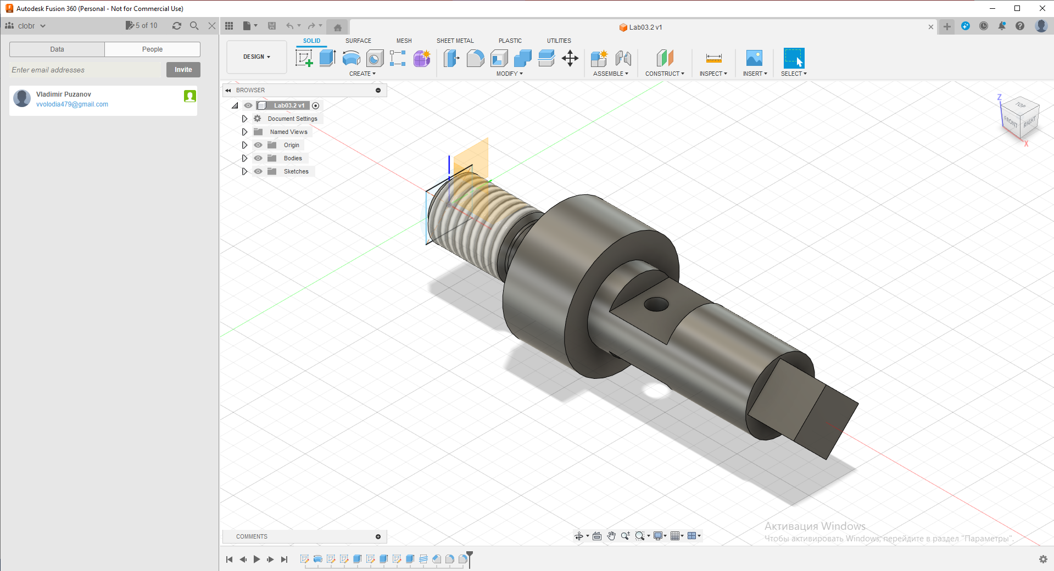

Рис. 2 – результат создания 1 модели

|  |  |  |
| --- | --- | --- |
| Выполнил | студент | Пузанов В. Е. |